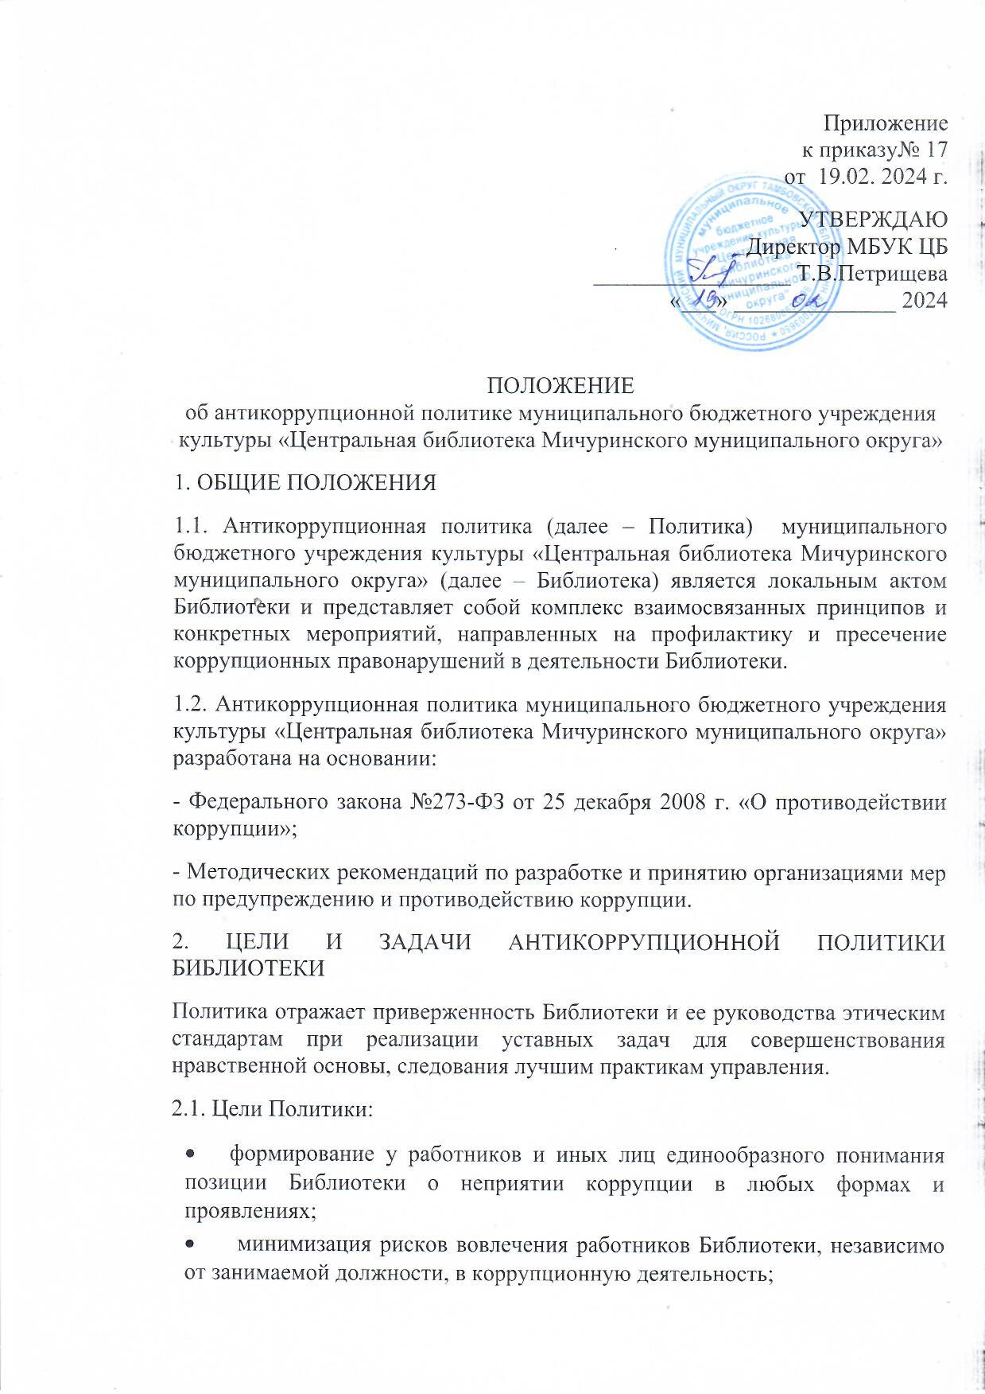

* разъяснение основных требований антикоррупционного законодательства Российской Федерации, которые могут применяться в Библиотеке;
* поддержание деловой репутации Библиотеки на должном уровне.

2.2. Задачи Политики:

* информирование работников Библиотеки о нормативно-правовом обеспечении работы по противодействию коррупции и ответственности за совершение коррупционных правонарушений;
* определение основных принципов противодействия коррупции в Библиотеке; внедрение в практику работы Библиотеки принципов и требований антикоррупционной политики, ключевых норм антикоррупционного законодательства, а также мероприятий по предотвращению коррупции.

3. ПОНЯТИЯ И ОПРЕДЕЛЕНИЯ

В настоящем документе используются следующие понятия и определения:

*Коррупция* – злоупотребление служебным положением, дача взятки, получение взятки, злоупотребление полномочиями, коммерческий подкуп либо иное незаконное использование физическим лицом своего должностного положения вопреки законным интересам общества и государства в целях получения выгоды в виде денег, ценностей, иного имущества или услуг имущественного характера, иных имущественных прав для себя или для третьих лиц, либо незаконное предоставление такой выгоды указанному лицу другими физическими лицами. Коррупцией также является совершение перечисленных деяний от имени или в интересах юридического лица (пункт 1 статьи 1 Федерального закона от 25 дек. 2008 г. №273-ФЗ «О противодействии коррупции»).

*Противодействие коррупции* – деятельность федеральных органов государственной власти, органов государственной власти субъектов Российской Федерации, органов местного самоуправления, институтов гражданского общества, организаций и физических лиц в пределах их полномочий (пункт 2 статьи 1 Федерального закона №273 –ФЗ от 25 дек. 2008 г. «О противодействии коррупции»).

*Коррупционное правонарушение* – деяние, обладающее признаками коррупции, за которые нормативно-правовым актом предусмотрена гражданско-правовая, дисциплинарная, административная или уголовная ответственность.

*Предупреждение коррупции* – деятельность по антикоррупционной политике, направленная на выявление, изучение, ограничение либо устранение явлений, порождающих коррупционные правонарушения или способствующие их распространению.

*Организация* - юридическое лицо независимо от формы собственности, организационно-правовой формы и отраслевой принадлежности.

*Контрагент* – любое российское или иностранное юридическое, или физическое лицо, с которым организация вступает в договорные отношения, за исключением трудовых отношений.

*Конфликт интересов* – ситуация, при которой личная заинтересованность (прямая или косвенная) работника (представителя организации) влияет или может повлиять на надлежащее исполнение им должностных (трудовых) обязанностей и при которой возникает или может возникнуть противоречие между личной заинтересованностью работника и правами и законными интересами организации, способное привести к причинению вреда правам и законным интересам, имуществу и (или) деловой репутации организации, работником которой он является.

*Личная заинтересованность работника* – заинтересованность работника, связанная с возможностью получения работником при исполнении должностных обязанностей в виде денег, ценностей, иного имущества или услуг имущественного характера, иных имущественных прав для себя или для третьих лиц.

*Взятка* - получение должностным лицом, иностранным должностным лицом либо должностным лицом публичной международной организации лично или через посредника денег, ценных бумаг, иного имущества либо в виде незаконных оказания ему услуг имущественного характера, предоставления иных имущественных прав за совершение действий (бездействие) в пользу взяткодателя или представляемых им лиц, если такие действия (бездействие) входят в служебные полномочия должностного лица либо если оно в силу должностного положения может способствовать таким действиям (бездействию), а равно за общее покровительство или попустительство по службе.

*Коммерческий подкуп* - незаконные передача лицу, выполняющему управленческие функции в коммерческой или иной организации, денег, ценных бумаг, иного имущества, оказание ему услуг имущественного характера, предоставление иных имущественных прав за совершение действий (бездействие) в интересах дающего в связи с занимаемым этим лицом служебным положением (часть 1 статьи 204 Уголовного кодекса Российской Федерации).

*Комплаенс* - обеспечение соответствия деятельности организации требованиям, налагаемым на нее российским и зарубежным законодательством, иными обязательными для исполнения регулирующими документами, а также создание в организации механизмов анализа, выявления и оценки рисков коррупционно опасных сфер деятельности и обеспечение комплексной защиты организации.

4. ОСНОВНЫЕ ПРИНЦИПЫ АНТИКОРРУПЦИОННОЙ ПОЛИТИКИ БИБЛИОТЕКИ

4.1. Антикоррупционная политика Библиотеки основывается на следующих ключевых принципах:

* принцип соответствия Политики Библиотеки действующему законодательству Российской Федерации и общепринятым нормам поведения;
* принцип личного примера руководства;
* принцип вовлеченности работников в антикоррупционную деятельность;
* принцип эффективности антикоррупционных процедур;
* принцип открытости деятельности;
* принцип контроля за исполнением антикоррупционных процедур.

5. ОБЛАСТЬ ПРИМЕНЕНИЯ ПОЛИТИКИ И КРУГ ЛИЦ, ПОПАДАЮЩИХ ПОД ЕЕ ДЕЙСТВИЕ

5.1. Основным кругом лиц, попадающих под действие Политики, являются работники Библиотеки вне зависимости от занимаемой должности и выполняемых функций.

5.2. Действие Политики распространяется на физических и (или) юридических лиц, с которыми Библиотека вступает в договорные отношения.

6. ОБЯЗАННОСТИ РАБОТНИКОВ БИБЛИОТЕКИ ПО ПРЕДУПРЕЖДЕНИЮ И ПРОТИВОДЕЙСТВИЮ КОРРУПЦИИ

6.1. Работники библиотеки в связи с исполнением своих трудовых обязанностей должны:

* воздерживаться от совершения и (или) участия в совершении коррупционных правонарушений в интересах или от имени Библиотеки;
* воздерживаться от поведения, которое может быть истолковано окружающими как готовность совершать, или участвовать в совершении коррупционного правонарушения в интересах или от имени Библиотеки;
* сообщить непосредственному начальнику или иному ответственному лицу о возможности возникновения либо возникшем у работника конфликте интересов.

7. ОТВЕТСТВЕННОСТЬ ЗА КОРРУПЦИОННЫЕ ПРАВОНАРУШЕНИЯ

7.1. Граждане Российской Федерации за совершение коррупционных правонарушений несут уголовную, административную, гражданско-правовую и дисциплинарную ответственность, установленную статьей 13 Федерального закона «О противодействии коррупции», в соответствии с законодательством Российской Федерации.

7.2. Привлечение работника к дисциплинарной ответственности может осуществляться в соответствии с Трудовым кодексом Российской Федерации (далее – ТК РФ).

7.3. Согласно статье 192 ТК РФ к дисциплинарным взысканиям относится увольнение работника по основаниям, предусмотренным пунктами 5.6, 9, 10 части первой статьи 81, пунктом 1 статьи 336, а также пунктами 7, 7.1 части первой статьи 81 ТК РФ в случаях, когда работник в связи с исполнением им трудовых обязанностей совершает действия, дающие основания для утраты доверия.

7.4. Трудовой договор может быть расторгнут, в том числе в следующих случаях:

- однократного грубого нарушения работником трудовых обязанностей, выразившегося в охраняемой законом тайны, ставшей известной работнику в связи с исполнением им трудовых обязанностей, в том числе разглашении персональных данных другого работника (подпункт «в» пункта 6 статьи 81 ТК РФ);

- совершения виновных действий работником, непосредственно обслуживающим денежные или товарные ценности, если эти действия дают основание для утраты доверия к нему со стороны работодателя (пункт 7 части первой статьи 81 ТК РФ);

- принятия необоснованного решения руководителем организации, его заместителями, повлекшего за собой нарушение сохранности имущества, неправомерное его использование или иной ущерб имуществу организации (пункт 9 части первой статьи 81 ТК РФ);

- однократного грубого нарушения руководителем организации, его заместителями своих трудовых обязанностей (пункт 10 части первой статьи 81 ТК РФ).

8.НАПРАВЛЕНИЯ РАБОТЫ И АНТИКОРРУПЦИРННЫЕ МЕРОПРИЯТИЯ

8.1. Нормативное обеспечение, закрепление стандартов поведения. Для исполнения данного направления работы осуществляются следующие мероприятия:

- разработка и принятие Кодекса корпоративной этики и служебного поведения работников муниципального бюджетного учреждения культуры «Центральная библиотека Мичуринского муниципального округа»;

- размещение в договорах, связанных с хозяйственной деятельностью Библиотеки стандартной антикоррупционной оговорки.

8.2. Обучение и информирование работников. Для исполнения данного направления работы осуществляются следующие мероприятия:

- оказание работникам консультационной помощи по вопросам, связанным с применением на практике Кодекса корпоративной этики;

- проведение обучающих мероприятий по вопросам профилактики и противодействия коррупции.

8.3. Организация антикоррупционного образования и просвещения пользователей Библиотеки. Для исполнения данного направления работы осуществляются следующие мероприятия:

- комплектование фонда законодательных, нормативных, учебных материалов;

- проведение информационно – просветительных мероприятий.

8.4. Обеспечение системы внутреннего контроля Библиотеки требованиям антикоррупционной политики. Для исполнения данного направления работы осуществляются следующие мероприятия:

- осуществление внутреннего контроля за хозяйственными операциями, целевым и экономически эффективным расходованием денежных средств, документированием операций хозяйственной деятельности;

- осуществление контроля за закупочной деятельностью;

- осуществление внутреннего контроля ведения первичного бухгалтерского учета;

- осуществление контроля за правильным заполнением трудовых книжек, выдачей справок о стаже работы, хранением личных дел, персональных данных работников;

- отчет директора библиотеки о целевом использовании бюджета и внебюджетных средств.

8.5. Меры по предупреждению коррупции при взаимодействии с организациями-контрагентами в целях снижения риска вовлечения Библиотеки в коррупционную деятельность. Для исполнения данного направления работы осуществляется сбор и анализ находящихся в открытом доступе сведений о потенциальных организациях – контрагентах: их репутации в деловых кругах, длительности деятельности на рынке услуг

9. ДОЛЖНОСТНЫЕ ЛИЦА БИБЛИОТЕКИ, ОТВЕТСТВЕННЫЕ ЗА РЕАЛИЗАЦИЮ ПОЛИТИКИ

9.1. За организацию всех мероприятий, направленных на реализацию принципов и требований Политики, включая назначение работников, ответственных за разработку антикоррупционных мероприятий, их исполнение отвечает директор Библиотеки.

9.2. Обязанности работников, ответственных за разработку и исполнение антикоррупционных мероприятий (членов Комиссии по противодействию коррупции в муниципальном бюджетном учреждении культуры «Центральная библиотека Мичуринского муниципального округа»):

- разработка и представление на утверждение директору проектов локальных нормативных актов учреждения, направленных на реализацию мер по предупреждению коррупции (антикоррупционной политики, кодекса этики и служебного поведения работников и т.д.);

- проведение контрольных мероприятий, направленных на выявление коррупционных правонарушений работниками организации;

- организация проведения оценки коррупционных рисков;

- прием и рассмотрение сообщений о случаях склонения работников к совершению коррупционных правонарушений в интересах или от имени иной организации, а также о случаях совершения коррупционных правонарушений работниками, контрагентами организации или иными лицами;

- организация заполнения и рассмотрения деклараций о конфликте интересов;

- организация обучающих мероприятий по вопросам профилактики и противодействия коррупции и индивидуального консультирования работников;

- оказание содействия уполномоченным представителям контрольно-надзорных и правоохранительных органов при проведении ими инспекционных проверок деятельности организации по вопросам предупреждения и противодействия коррупции;

- оказание содействия уполномоченным представителям правоохранительных органов при проведении мероприятий по пресечению или расследованию коррупционных преступлений, включая оперативно-розыскные мероприятия;

- проведение оценки результатов антикоррупционной работы и подготовка соответствующих отчетных материалов руководству организации.

10. ЗАКЛЮЧИТЕЛЬНЫЕ ПОЛОЖЕНИЯ

10.1. Утвержденная директором муниципального бюджетного учреждения культуры «Центральная библиотека Мичуринского муниципального округа» Антикоррупционная политика в обязательном порядке должна применяться в деятельности Библиотеки.

10.2. Гарантом выполнения в Библиотеке антикоррупционных правил и процедур выступает директор.

10.3. Утвержденная Политика доводится до сведения всех работников Библиотеки, в том числе принимаемых на работу.

10.4. Обеспечивается возможность беспрепятственного доступа работников к тексту Политики путем размещения его на сайте Библиотеки.